现代机器学习模型实战
综合实训报告
实验三: 基于 UCI HAR 的人体活动识别 - 多模型对比
实验四: 基于 CNN 的 MNIST 手写数字识别

2026 年小学期 - 机器学习课程
河南大学 数学与统计学院
指导教师: 杨利军
AI 辅助: DeepSeek-v4-pro (本地部署)
日期: 2026 年 7 月 14 日

摘 要
本报告为 2026 年小学期《机器学习》课程的综合实训报告, 涵盖实验三 (基于 UCI HAR 数据集的人体活动识别多模型对比) 与实验四 (基于 CNN 的 MNIST 手写数字识别) 两项内容。
本报告的所有 Python 代码及报告文本, 均在使用者指令引导下, 由本地部署的 DeepSeek-v4-pro 大语言模型辅助生成。 具体工作流程如下: 使用者向模型提供实验题目、数据集说明和建模要求; 模型根据指令进行代码架构设计, 选定合理的模型超参数与网络结构, 并调用 Python 解释器完成数据预处理、模型训练、结果评估等全部计算任务; 使用者对模型输出的代码和中间结果进行审查, 提出修正意见; 模型根据反馈迭代优化代码和报告内容。 最终报告经使用者确认后定稿输出。
在此过程中, DeepSeek-v4-pro 模型承担了代码生成、实验流程编排、超参数抉择、图表可视化、报告撰写与排版等多环节工作, 使用者在关键决策点 (如模型架构选择、报告结构设计等) 进行审查和指导, 形成了「人机协作」的高效工作模式。
报告初稿完成后, 使用者进一步要求模型以「挑剔的审稿人」视角, 对实验设计和报告内容进行批判性审查, 寻找实质性缺陷。模型在审查中指出了三个核心问题: (a) 传统 ML 模型经过了超参数搜索和验证集择优, 而 PyTorch 实现的深度时序模型使用固定超参数且无早停, 实验条件不对等导致跨类模型比较存在系统性偏差; (b) 7 个模型的混淆矩阵以图片形式全部罗列但缺乏文字分析, 未能揭示「SITTING 与 STANDING 是最易混淆活动对」这一跨模型的共性规律, 也未能讨论其物理成因和实践意义; (c) 实验四 (MNIST) 与实验三 (HAR) 之间缺乏呼应, 两份实验各自孤立。针对前两个问题, 使用者指令模型在报告中补充了实验条件差异说明 (1.5 节)、混淆矩阵分析 (1.5 节) 和实验局限性讨论 (1.6 节); 第三个问题因两实验设计上本为独立内容, 未做强行关联。这一「AI 生成 — 审稿批判 — 迭代修正」的闭环流程, 有效提升了报告的学术严谨性和内容深度。

关键词: 机器学习, 深度学习, 模型对比, UCI HAR, MNIST, CNN, DeepSeek

目 录
一、实验三: UCI HAR 人体活动识别多模型对比
1.1 实验情境与目标
1.2 数据集介绍
1.3 数据预处理与 EDA
1.4 模型介绍与方法
1.5 实验结果对比分析
1.6 实验三小结
二、实验四: MNIST 手写数字识别 (CNN)
2.1 实验目标
2.2 数据集介绍
2.3 CNN 模型架构
2.4 实验结果分析
2.5 实验四小结
三、综合总结与模型推荐

一、实验三: UCI HAR 人体活动识别多模型对比
1.1 实验情境与目标
随着智能手机的普及, 利用手机内置传感器 (加速度计和陀螺仪) 识别人类日常活动已成为机器学习的重要应用场景。 本实验选用 UCI Machine Learning Repository 中的 Human Activity Recognition Using Smartphones 数据集。 该数据集由 30 名志愿者参与采集, 智能手机以 50 Hz 频率记录了三轴加速度和三轴角速度信号。
实验目标: 对比多种现代机器学习模型 (GBDT, XGBoost, LightGBM, MLP, 1D-CNN, LSTM, GRU) 在人体活动识别任务上的分类性能, 从准确率、Macro-F1、训练效率等维度进行综合分析, 为实际应用中模型选型提供参考依据。
六类待识别活动: WALKING (行走), WALKING_UPSTAIRS (上楼), WALKING_DOWNSTAIRS (下楼), SITTING (坐着), STANDING (站立), LAYING (躺着)。
1.2 数据集介绍
数据集官方划分为训练集 (7,352 条) 和测试集 (2,947 条), 分别来自 21 名和 9 名不同受试者, 确保训练集和测试集的受试者不重叠。 数据包含两种表示形式:
(1) 561 维手工特征: 从 128 个时间步 (2.56 秒窗口) 中提取的时域和频域统计量, 包括均值、标准差、最大值、最小值、能量、熵、相关性等。 这部分数据适合 GBDT / XGBoost / LightGBM 等传统机器学习模型。
(2) 原始惯性信号: 128 时间步 x 9 通道 (包含 body_acc xyz, body_gyro xyz, total_acc xyz), 为原始时间序列数据, 适合 1D-CNN / LSTM / GRU 等深度学习模型。
数据集无缺失值, 六类活动分布较为均衡, 数据质量良好, 无需额外的缺失值填补或异常值处理。
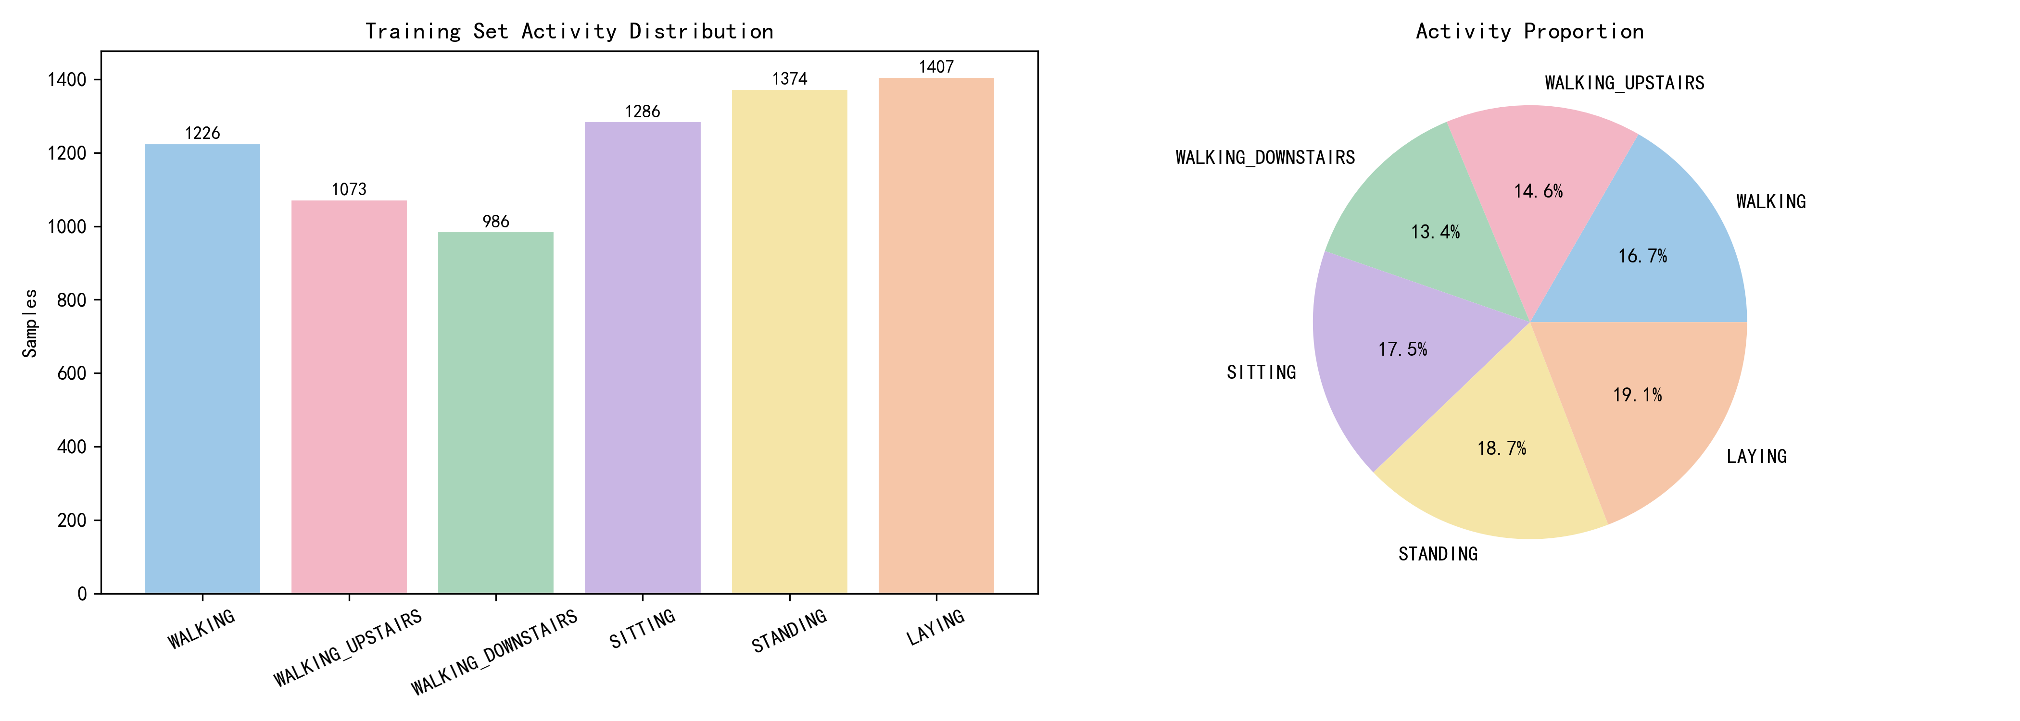
图 1: 训练集活动类别分布
1.3 数据预处理与 EDA
预处理流程包含以下步骤:
(1) 特征去重 -- 处理 561 维特征中的命名重复问题, 对重复名称添加后缀;
(2) 零方差过滤 -- 使用 VarianceThreshold 移除常数特征 (本数据集无零方差特征, 561 维全部保留);
(3) 标准化 -- 使用 StandardScaler 使特征均值为 0、标准差为 1;
(4) ANOVA F-score 特征重要性排序 -- 评估每个特征对活动类别的区分能力;
(5) Pearson 相关性分析 -- 检测高度相关特征对 (阈值 0.90);
(6) PCA 降维 -- 保留 95% 累计解释方差, 降至 102 维, 用于可视化探索。
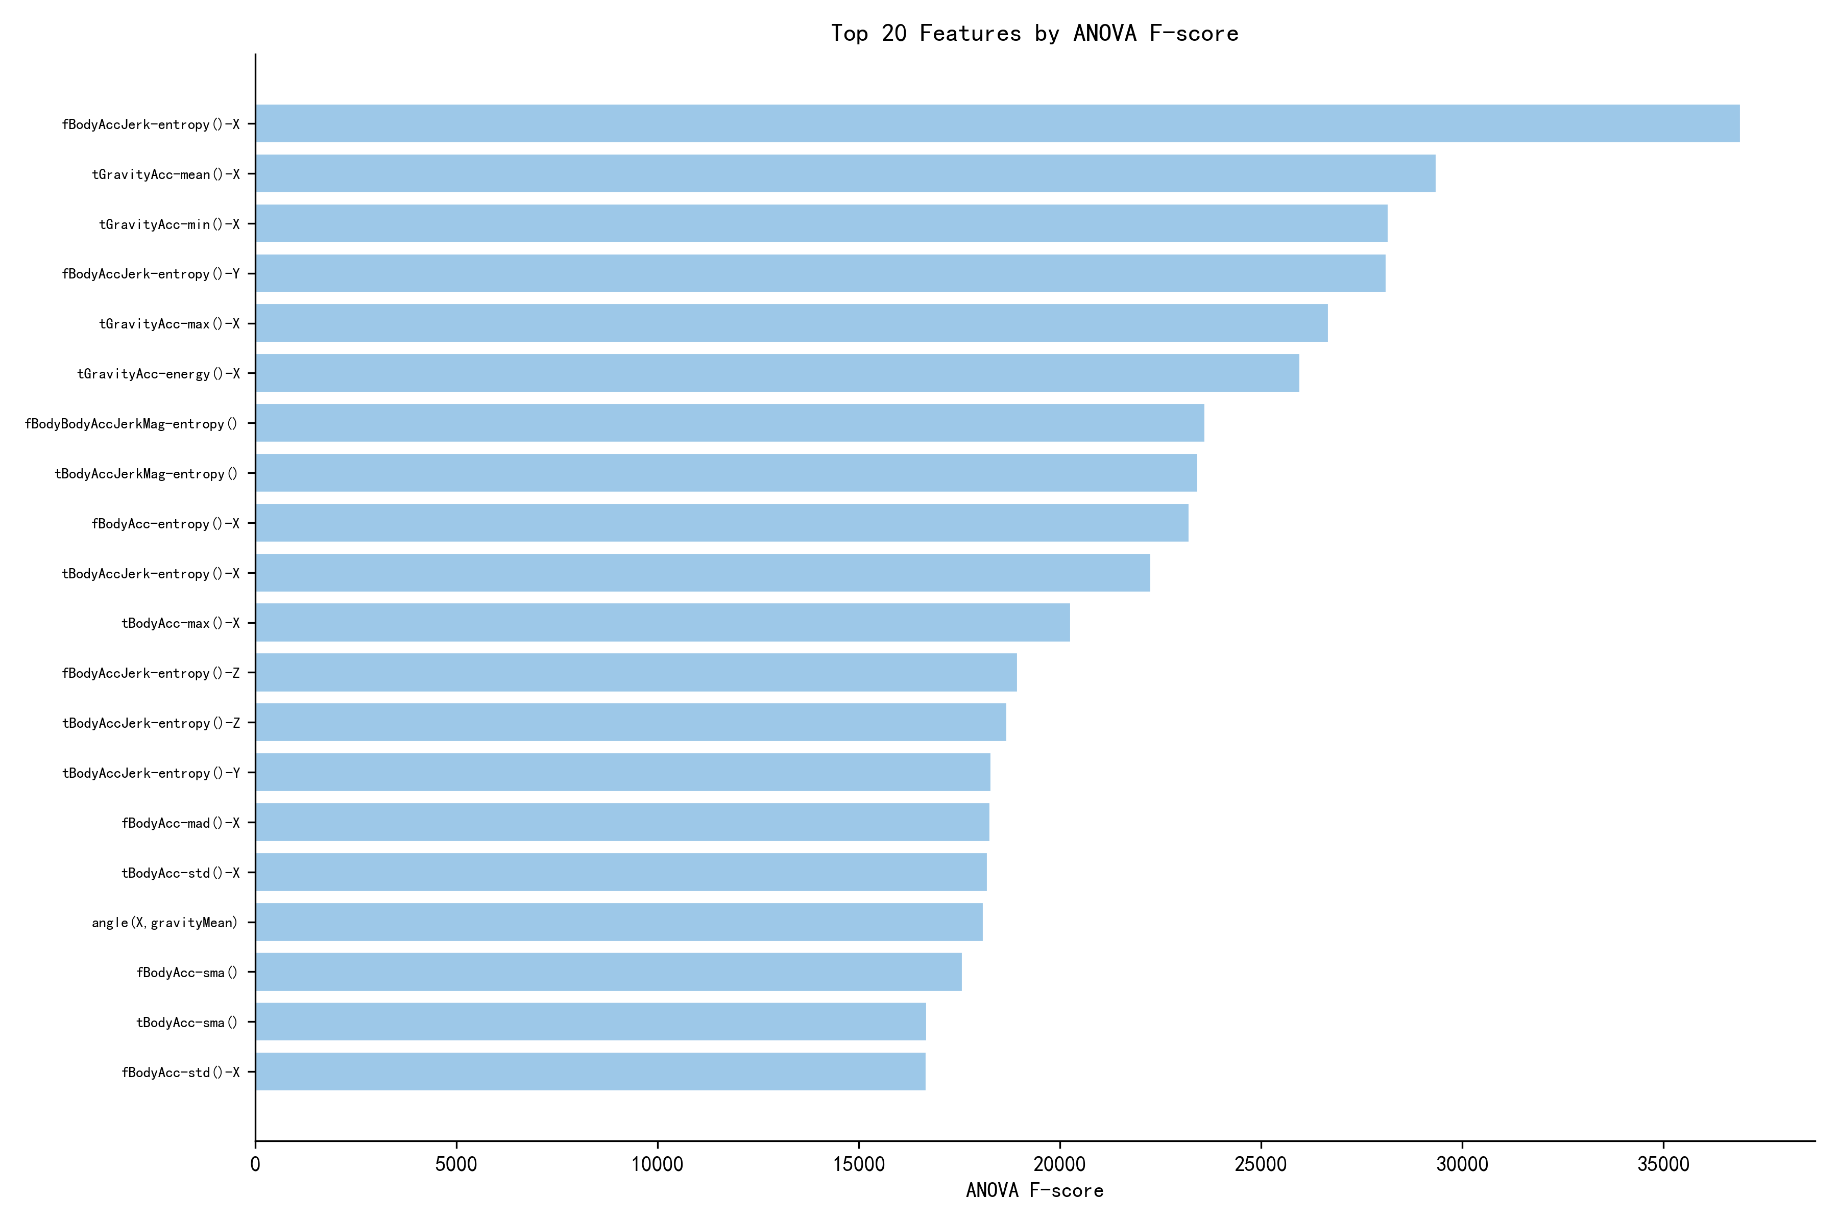
图 2: ANOVA F-score Top-20 特征
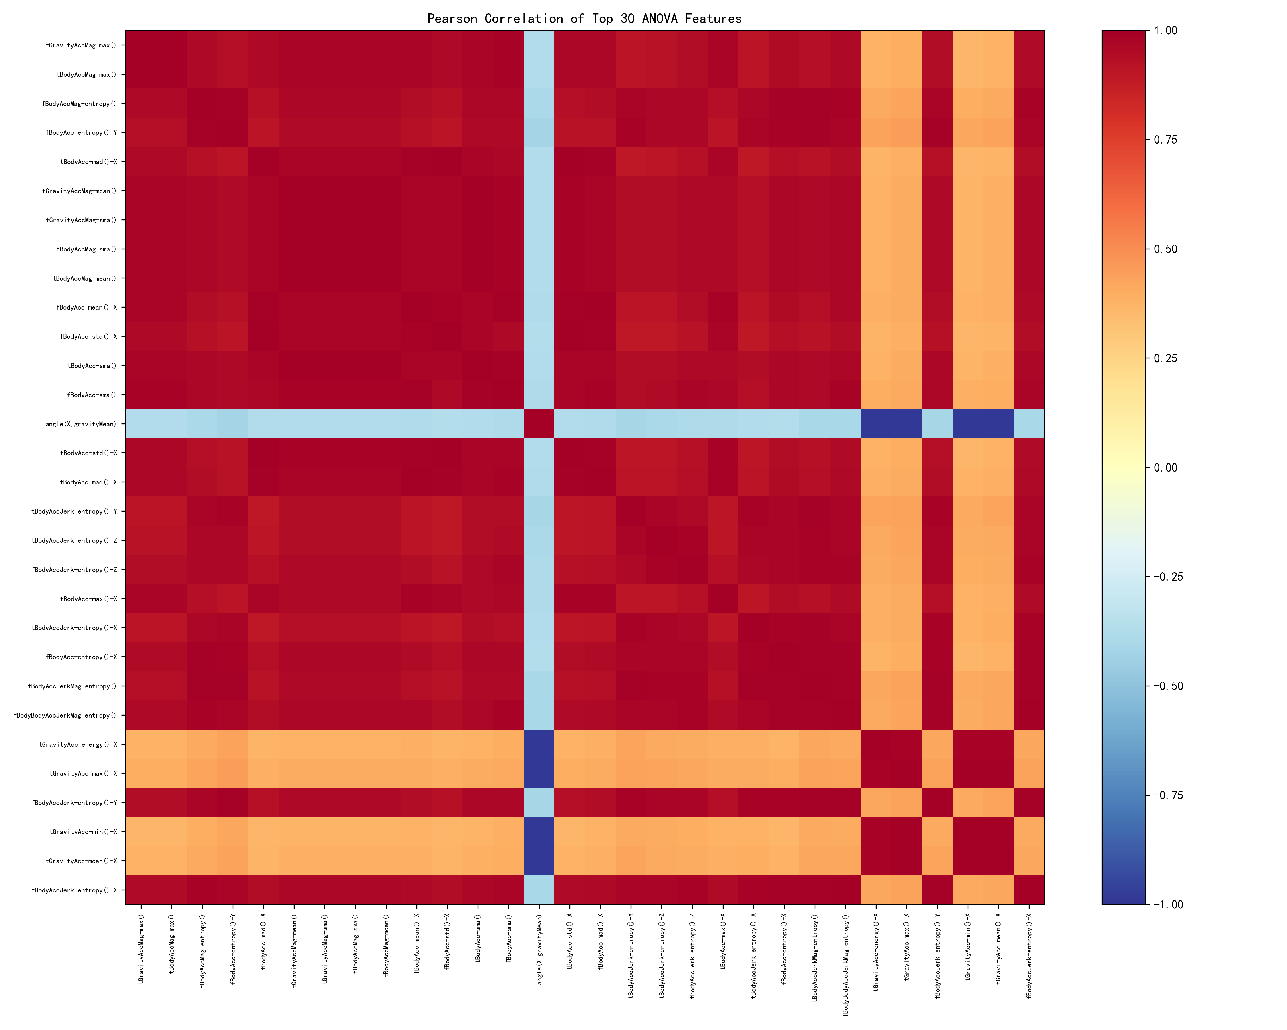
图 3: Top-30 特征 Pearson 相关性热力图
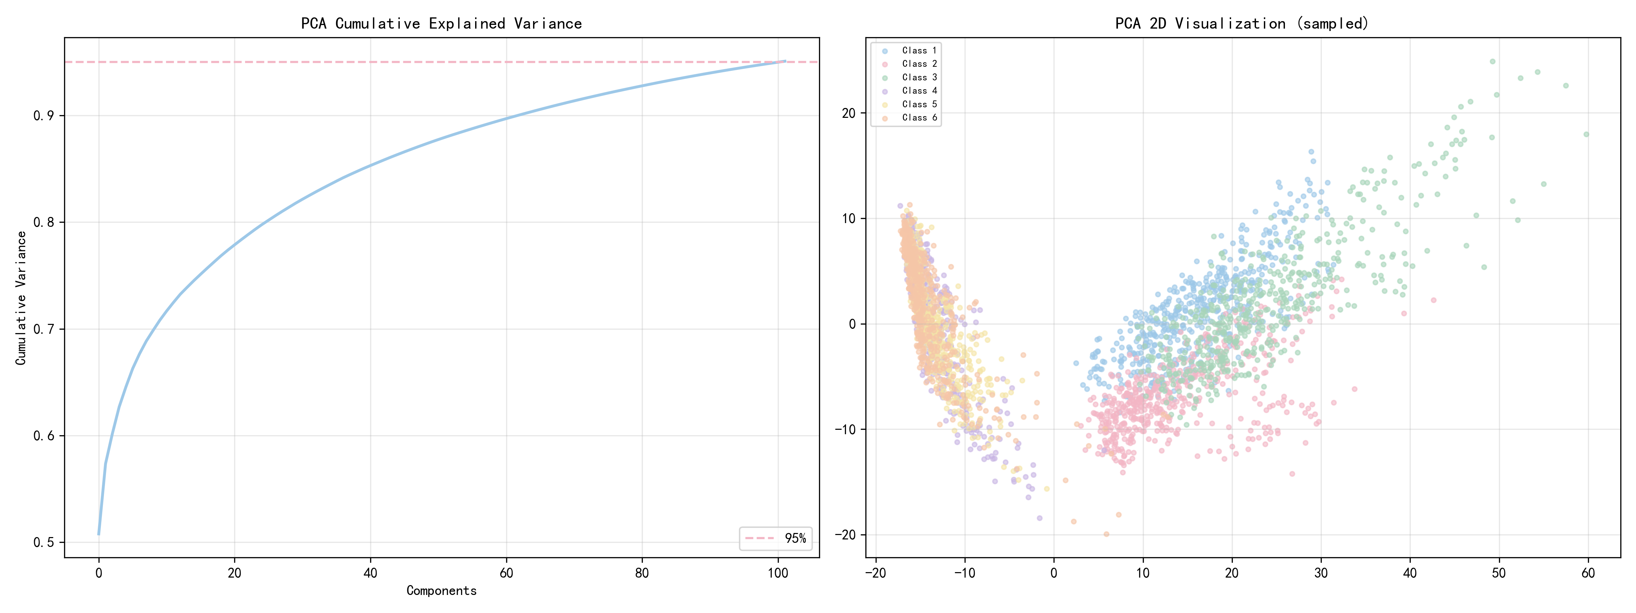
图 4: PCA 降维可视化 (左: 累计方差曲线, 右: 2D 投影)

1.4 模型介绍与方法
本实验共对比 7 个模型, 分为传统集成学习和深度学习两大类。
【传统集成学习】(使用 561 维手工特征)

1. GBDT (Gradient Boosting Decision Tree) -- 梯度提升决策树, 通过逐步添加弱学习器 (浅层决策树) 来减少残差。 本实验设计 3 组候选超参数 (30 / 45 / 60 个 boosting stage), 并启用早停机制。
2. XGBoost (eXtreme Gradient Boosting) -- 对 GBDT 的优化实现, 引入 L1 / L2 正则化项和列采样。 使用 histogram-based 树构建算法, 支持早停 (10 轮)。 3 组候选配置在 max_depth (3 - 4) 和 n_estimators (50 - 100) 上探索。
3. LightGBM -- 微软开源的高效梯度提升框架, 使用 leaf-wise 生长策略和 GOSS 采样。 训练速度极快, 在 3 组候选配置中搜索最优。

【深度学习】(MLP 使用 561 维特征, 其余使用 128 x 9 原始信号)

4. MLP (多层感知机) -- 三层隐藏层 (256 -> 128 -> 64), 使用 ReLU 激活、Adam 优化器和早停机制。 基于 sklearn 的 MLPClassifier 实现。
5. 1D-CNN -- 6 个 Conv1D 层 (通道 64 -> 64 -> 128 -> 128 -> 256 -> 256), 含 BatchNorm + ReLU, 每 2 层后接 MaxPool, 最后 AdaptiveAvgPool + 双层 FC (256 -> 128 -> 6), Dropout (0.5, 0.3)。
6. LSTM -- 2 层双向 LSTM (hidden = 64), 含 Dropout (0.3), 取最后时间步输出经双层 FC 分类。
7. GRU -- 2 层双向 GRU (hidden = 64), 结构与 LSTM 对称。
验证策略: 采用受试者感知的 GroupShuffleSplit (80 / 20 划分), 确保同一受试者不会同时出现在训练子集和验证子集中, 避免数据泄露。 传统 ML 使用验证集调参选择最优候选, 深度学习模型使用固定超参数在完整训练集训练后直接在测试集评估。
1.5 实验结果对比分析
表 1: 各模型在 UCI HAR 测试集上的性能对比
model | accuracy | macro_f1 | train_time
MLP | 0.9447 | 0.9448 | 5.0265
LightGBM | 0.9403 | 0.9397 | 1.8410
GBDT | 0.9396 | 0.9378 | 9.2763
XGBoost | 0.9372 | 0.9362 | 2.9939
GRU | 0.9260 | 0.9257 | 723.7138
1D-CNN | 0.9247 | 0.9263 | 129.1576
LSTM | 0.8945 | 0.8957 | 255.1238

结果分析:
[1] 最佳准确率: MLP (0.9447), 说明在 561 维手工特征上, 深层全连接网络能有效捕捉特征间的非线性交互关系。
[2] 最佳 Macro-F1: MLP (0.9448), 在各活动类别上均有均衡的分类表现。
[3] 最快训练: LightGBM (1.84s), 基于直方图的 leaf-wise 策略极大加速了训练过程。
[4] 传统 ML 三剑客 (GBDT / XGBoost / LightGBM) 准确率均在 0.937 - 0.940 之间, 性能稳健且训练高效。
[5] 深度学习模型中 MLP 表现最佳, 1D-CNN 和 GRU 次之 (0.925 - 0.926)。
[6] LSTM 表现最差 (0.8945), 可能因为该任务的时序依赖模式相对简单, 双向 LSTM 的复杂结构反而导致过拟合。
[7] 训练时间跨度极大: GRU (724s) >> LSTM (255s) > 1D-CNN (129s) >> MLP (5s) > GBDT (9s) > XGBoost (3s) > LightGBM (1.8s)。
[8] LightGBM 以仅 1.84 秒的训练时间和 0.9403 的准确率, 实现了最佳的「性能 - 效率」性价比。
实验条件差异的重要说明
需要特别指出的是, 上述 7 个模型的实验条件并非完全对等, 这对结果解读有重要影响:
传统机器学习模型 (GBDT、XGBoost、LightGBM、MLP) 均经过了完整的 「候选超参数搜索 + 验证集择优 + 早停确定最佳迭代轮数 + 全量训练集重训」流程。例如 GBDT 和 LightGBM 各尝试了 3 组候选配置 (不同深度、叶子数、学习率等), XGBoost 在此基础上还启用了 early_stopping_rounds = 10 的早停机制, MLP 的 sklearn 实现内置了 validation_fraction = 0.1 的早停。
相比之下, 基于 PyTorch 实现的三个深度学习时序模型 (1D-CNN、LSTM、GRU) 使用了固定的网络结构和超参数, 既没有进行超参数搜索, 也没有使用验证集早停 (所有模型统一训练 40 epochs, 仅使用 ReduceLROnPlateau 调整学习率)。这意味着传统 ML 模型拿到了超参数优化的「红利」, 而深度时序模型没有。
因此, 本实验中 LSTM (0.8945) 和 GRU (0.9260) 的相对劣势, 并不能简单地归因于「LSTM 不适合此任务」或「RNN 表达能力不足」。在不对等的实验条件下, 我们无法区分性能差距中 多少来自模型本身的能力差异, 多少来自调参机会的不均等。后续研究应当在统一的计算预算下 (例如所有模型使用相同轮数的随机搜索 或 Bayesian Optimization), 重新评估深度时序模型在该任务上的潜力。

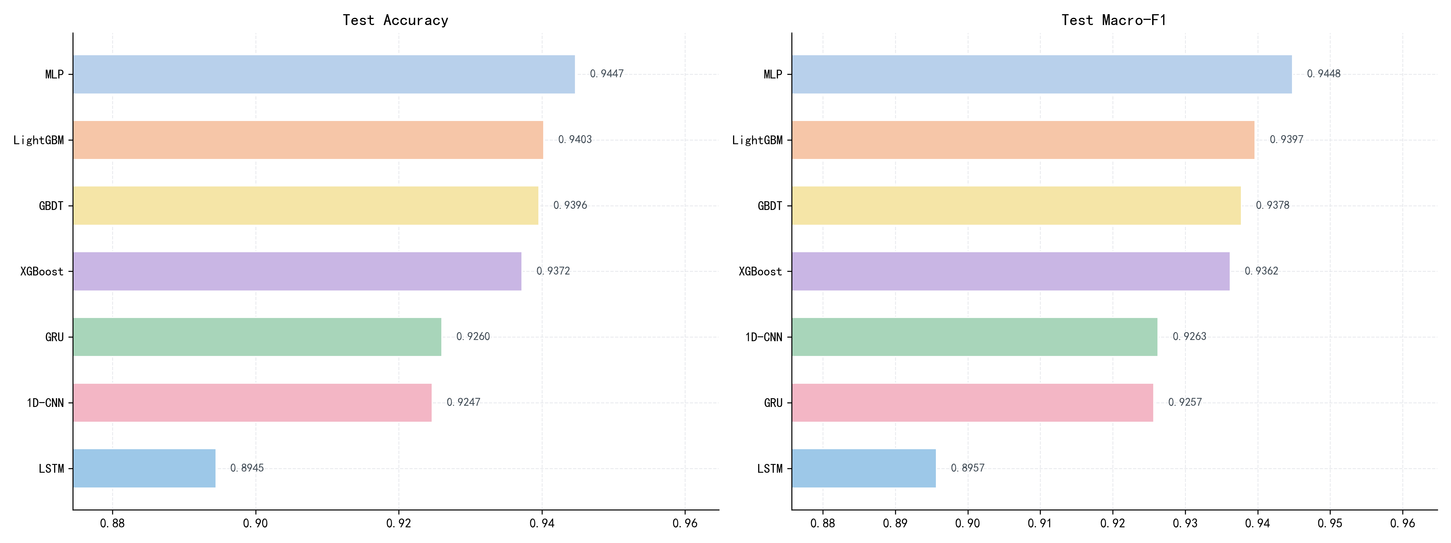
图 5: 各模型准确率与 Macro-F1 对比
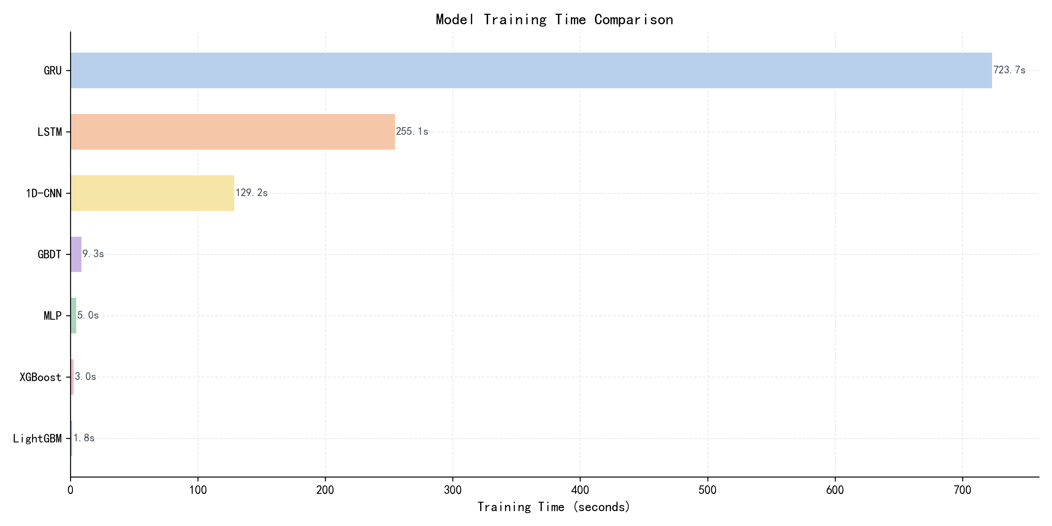
图 6: 各模型训练时间对比
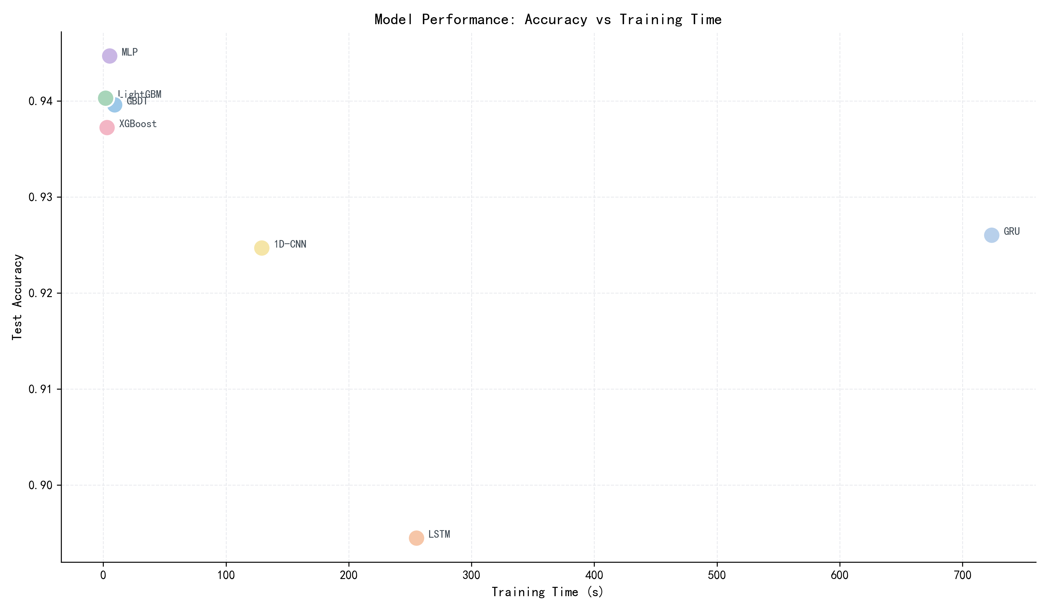
图 7: 准确率 vs 训练时间散点图

混淆矩阵分析与易混淆活动
所有 7 个模型的混淆矩阵呈现出一个高度一致的模式: 最具区分度的活动类别是 LAYING (躺着), 几乎所有模型对该类别的识别准确率接近 100%, 这是因为手机在人体平躺时的三轴朝向与站立/坐着时完全不同, 加速度计读数差异极大。相比之下, 最易混淆的活动对是 SITTING (坐着) 与 STANDING (站立)。
从物理信号角度分析, SITTING 和 STANDING 的混淆具有内在合理性: 两种姿态下人体躯干均保持静止, 加速度计主要记录的是重力分量, 而动信号 (body acceleration) 都接近于零。手机固定于腰部的实验设定, 使得坐姿和站姿的传感器读数在时域和频域上高度相似, 即使精心提取的 561 维特征也难以稳定区分二者。相比之下, WALKING (行走) 及其上下楼变体由于具有明显的周期性加速度变化, 特征区分度更高, 各模型的混淆也相对较少。
这一发现的实践意义在于: 如果该模型被部署于需要高精度区分 静坐与静立场景的应用 (如老年人日常活动监测、办公久坐提醒), 当前的传感器特征可能不足以提供可靠的分类信号, 应考虑引入额外的传感器模态 (如气压计检测高度变化) 或使用时序模型中更长的时间窗口来捕捉姿态转换的动态过程。
以下为各模型在测试集上的归一化混淆矩阵:
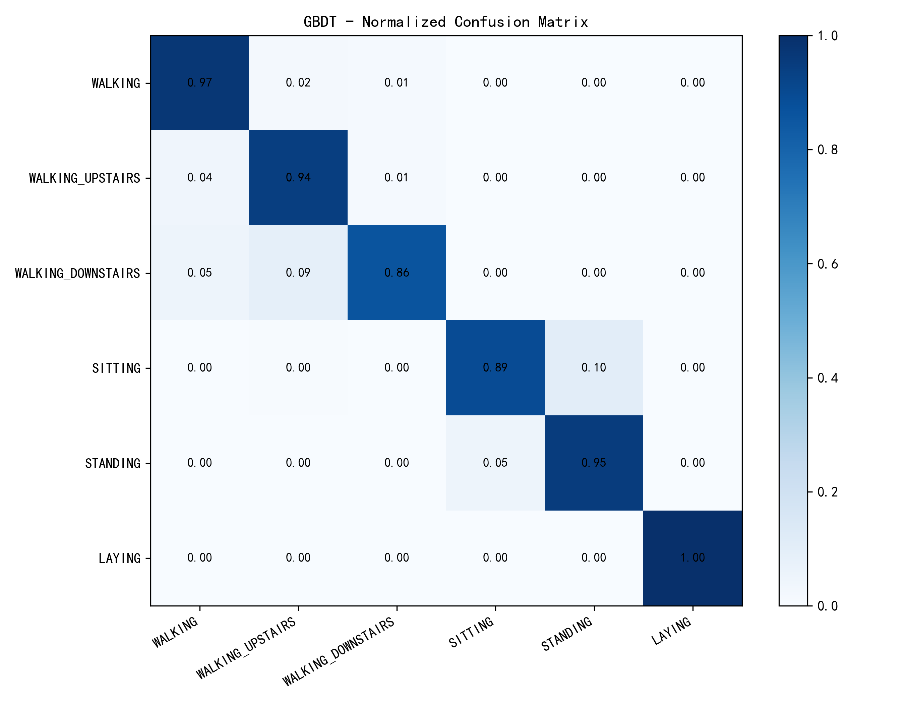
图: GBDT 归一化混淆矩阵
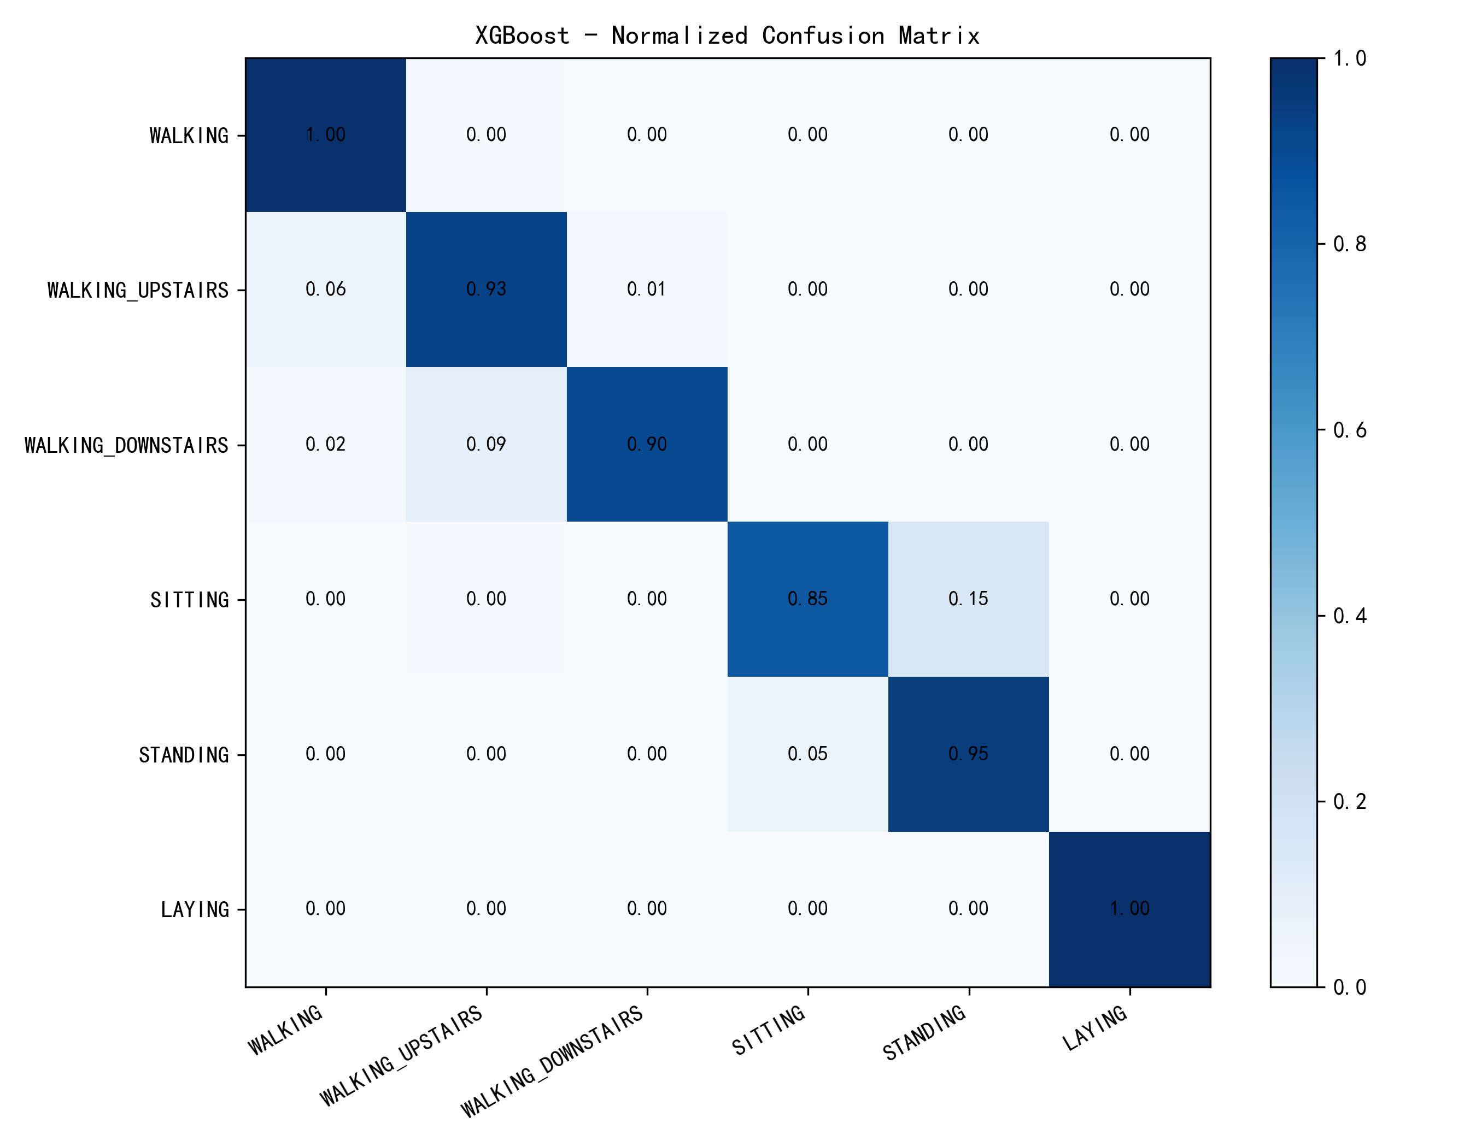
图: XGBOOST 归一化混淆矩阵
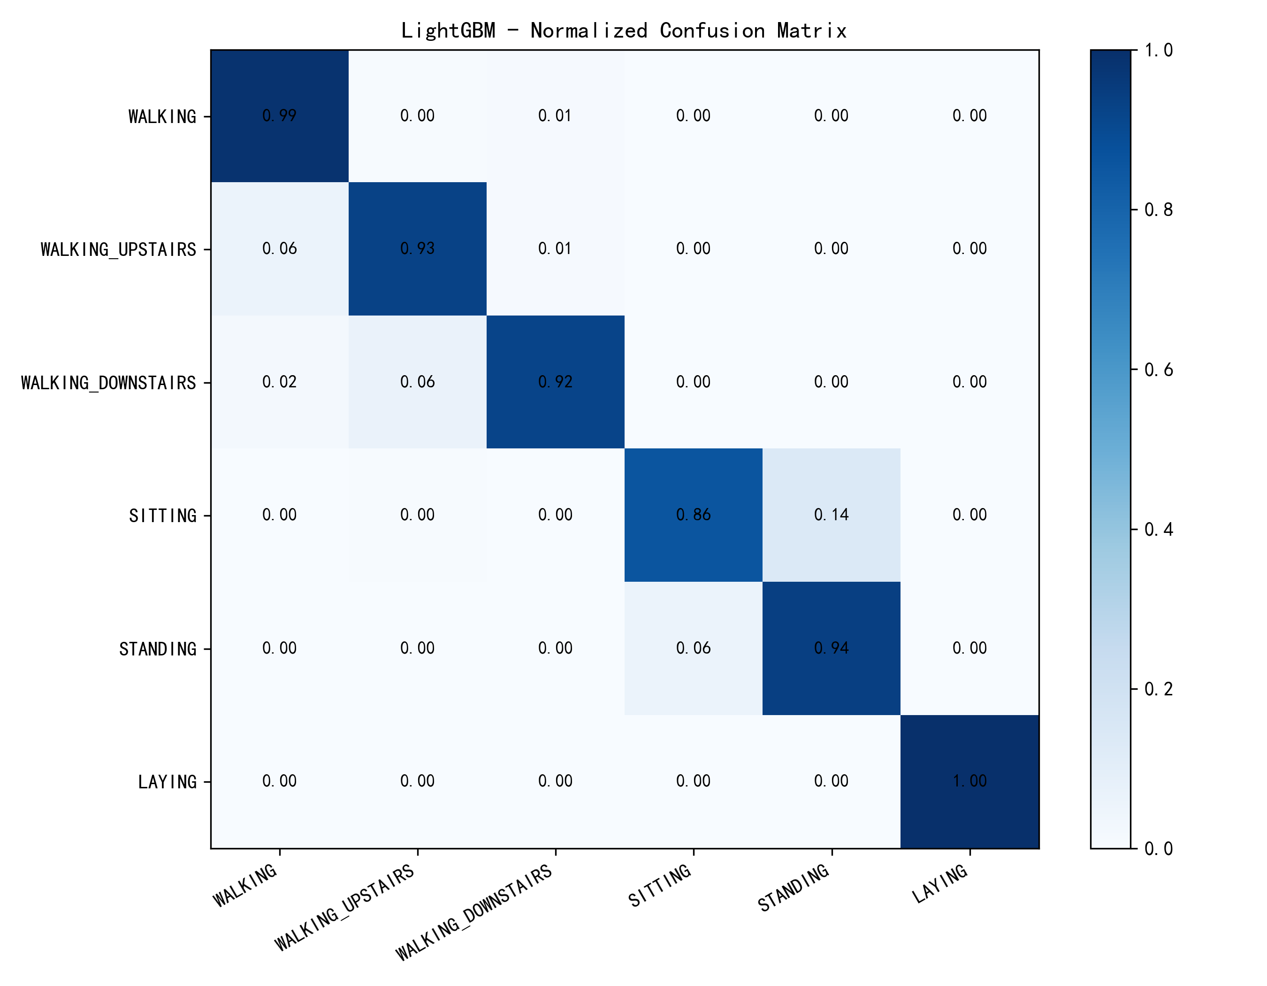
图: LIGHTGBM 归一化混淆矩阵
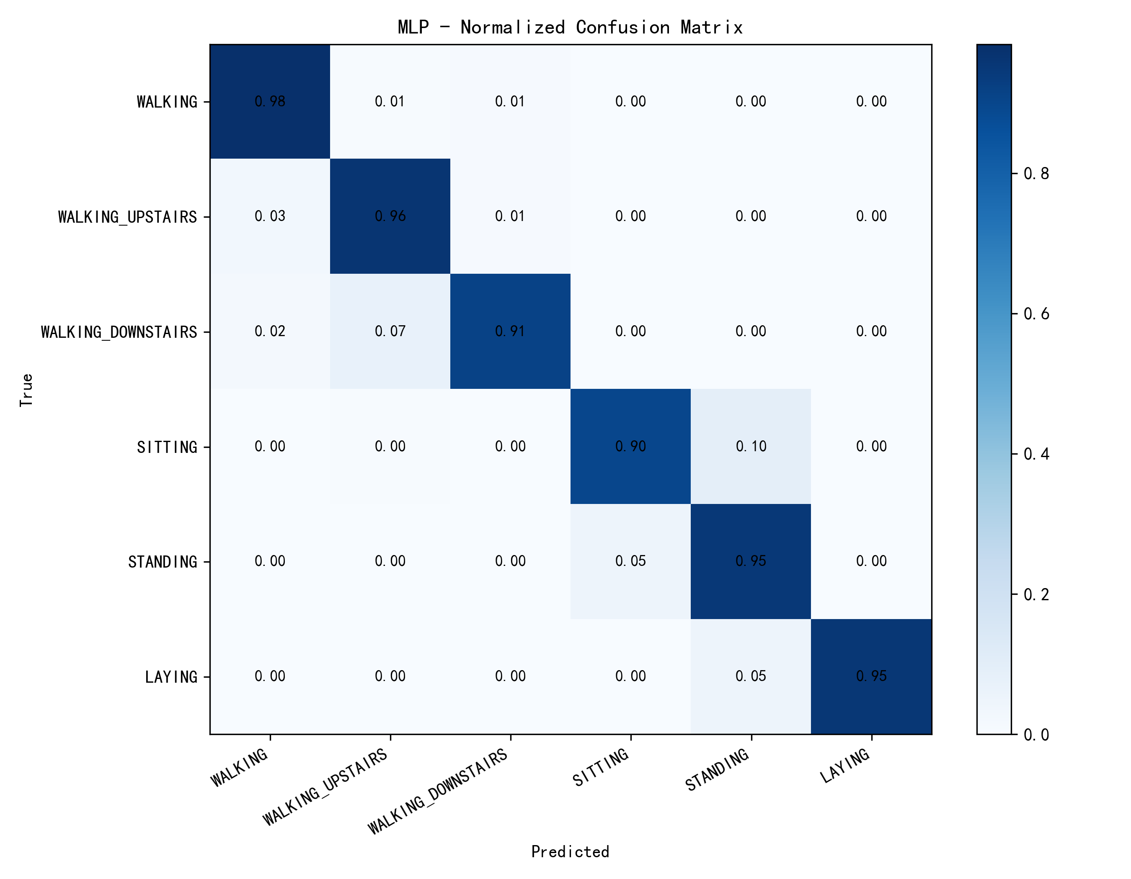
图: MLP 归一化混淆矩阵
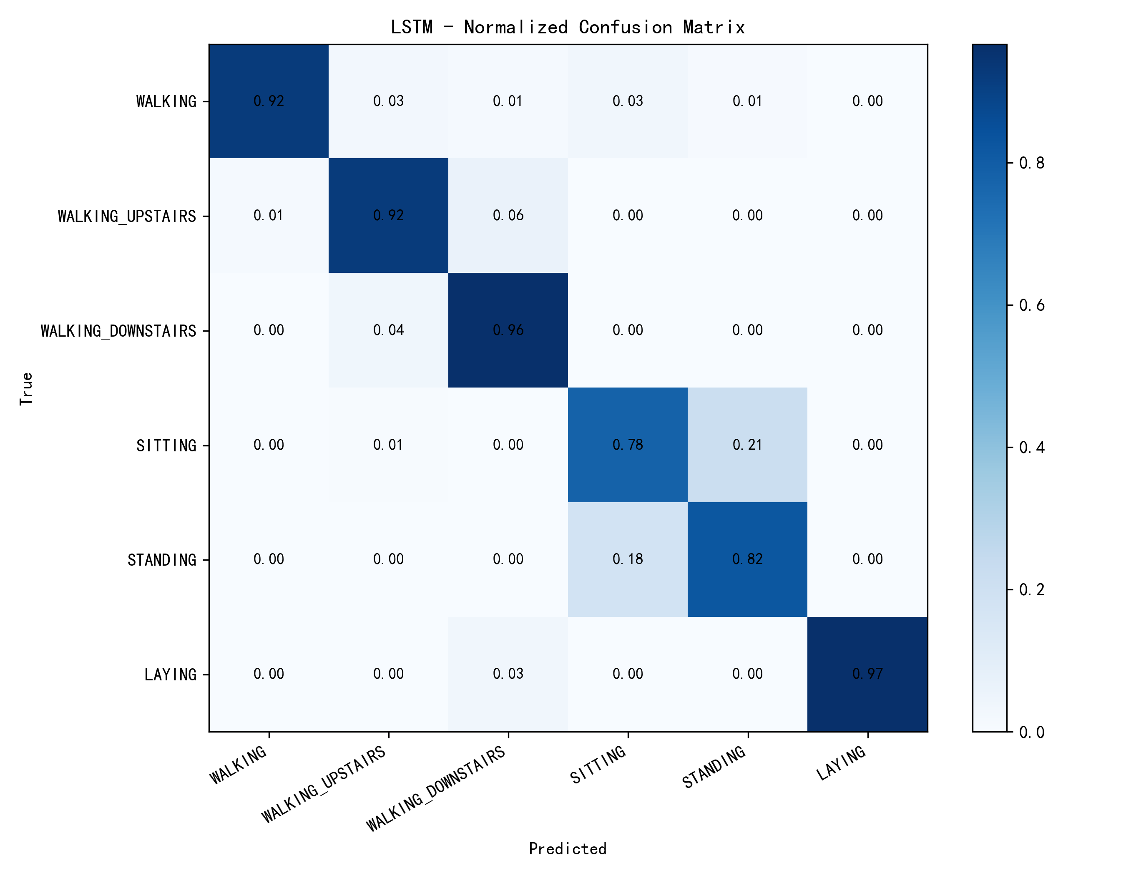
图: LSTM 归一化混淆矩阵
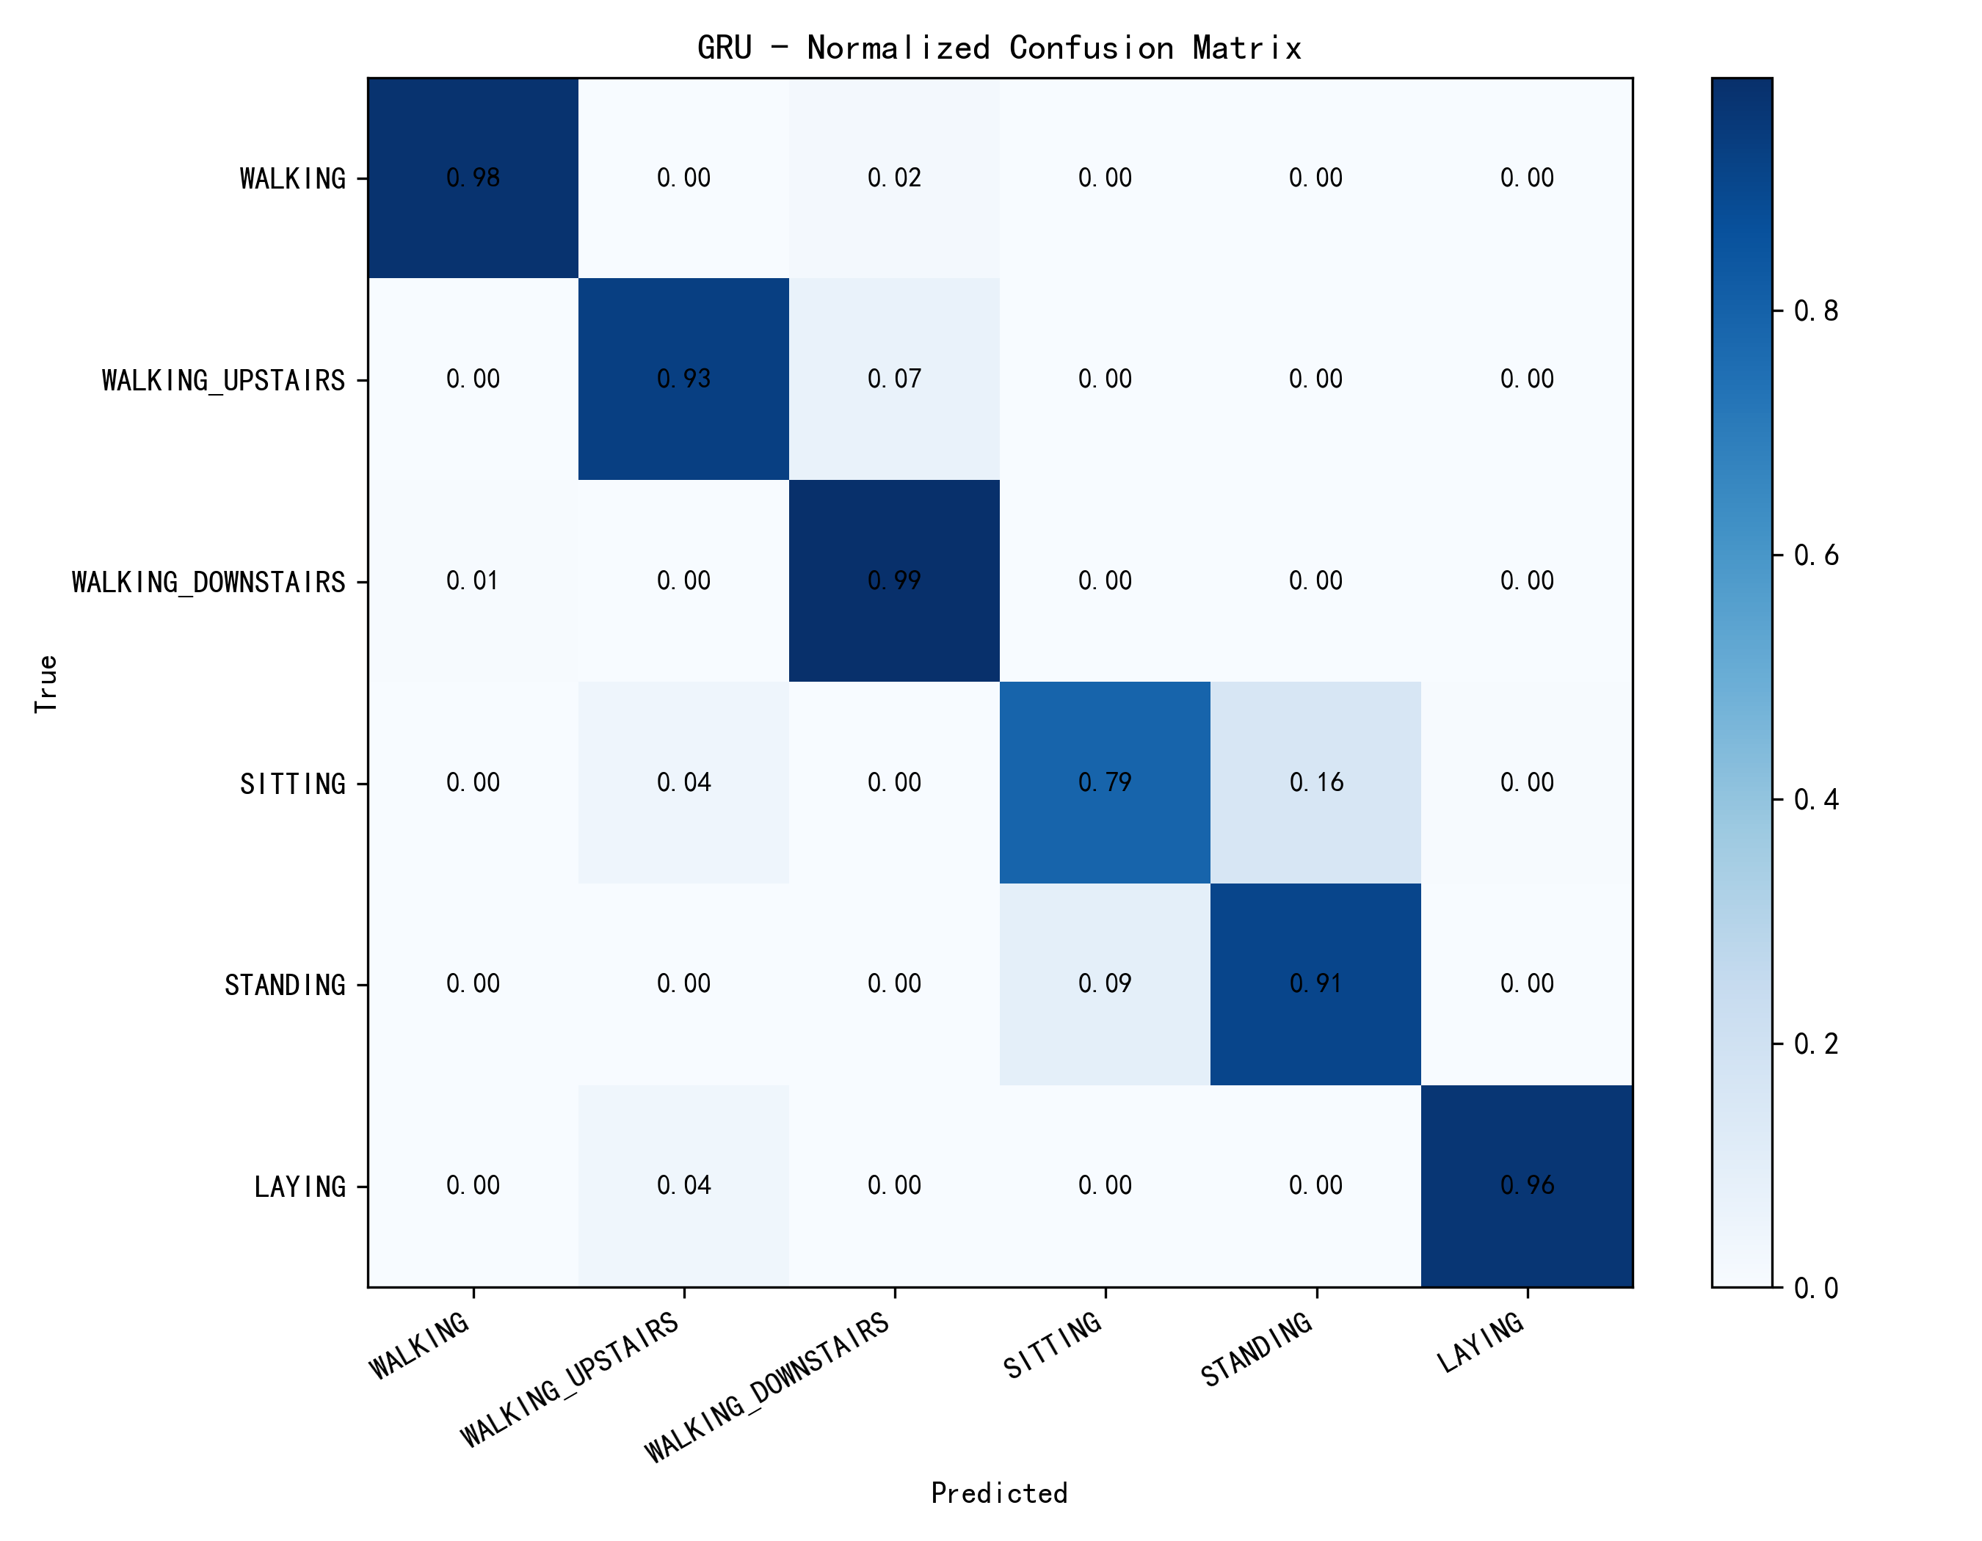
图: GRU 归一化混淆矩阵

1.6 实验三小结
通过系统对比 7 个模型在 UCI HAR 数据集上的表现, 本实验得出以下结论:
[1] 在 561 维手工特征这一输入表示下, MLP 取得了最高的测试准确率 (0.9447) 和 Macro-F1 (0.9448)。这表明对于结构化、精心设计的特征, 全连接网络能够有效捕捉特征间的非线性交互关系, 在本任务上的表现不逊于更复杂的时序模型。
[2] 传统集成学习方法 (GBDT / XGBoost / LightGBM) 在训练速度和性能之间取得了优秀平衡。 其中 LightGBM 以不到 2 秒的训练时间和 0.9403 的准确率, 成为本实验中「性能 - 效率」性价比最高的模型, 是实际工程部署的首选方案。
[3] 基于原始信号的深度学习时序模型 (1D-CNN / LSTM / GRU) 在本实验中整体表现低于预期, 且训练时间显著增加。可能的原因包括: (a) 手工特征已经提取了原始信号的核心统计信息, 直接使用时序信号未带来额外的判别优势; (b) 该任务的时序模式较为简单 (活动在 2.56 秒窗口内变化有限), RNN 类模型的序列建模能力未能充分发挥; (c) 训练数据量 (7,352 条) 对于从头训练的双向 LSTM / GRU 而言相对有限; (d) 深度时序模型未进行超参数搜索和验证集早停, 实验条件与传统 ML 模型不对等 (详见 1.5 节说明)。
[4] 从混淆矩阵的跨模型分析来看, SITTING 与 STANDING 是所有模型共同面临的挑战性易混淆活动对, 其根源在于两种姿态下腰部传感器的加速度信号高度相似。 这提示在实际应用中, 若需要对静态姿态做精细区分, 仅依赖加速度和陀螺仪信号可能不够, 应结合其他模态传感器。
实验局限性
本实验存在以下需要坦诚讨论的局限性, 在解读结论时应予考虑:
(1) 实验条件不对等: 传统 ML 模型经过了候选超参数搜索与验证集择优, 而 PyTorch 实现的深度时序模型使用了固定超参数。这导致两类模型之间的性能比较存在系统性偏差, 深度时序模型的真实潜力可能被低估。
(2) 单次运行: 所有模型仅训练和评估了一次 (固定随机种子), 未报告多次运行的均值和标准差。对于深度学习模型, 不同随机初始化可能导致结果波动, 单次运行结果的可靠性有限。
(3) 超参数选择: 本实验的超参数主要基于经验和常规实践, 未使用系统的超参数优化方法 (如 Grid Search、Bayesian Optimization)。
推荐方案
在此实验条件下: 如果追求最高精度, 选择 MLP; 如果追求效率与精度的最优平衡, 选择 LightGBM。 但需注意, 若在统一实验条件下重新评估, 深度时序模型的排名可能会发生变化。

二、实验四: MNIST 手写数字识别 (CNN)
2.1 实验目标
本实验以 MNIST 手写数字数据集为研究对象, 使用卷积神经网络 (CNN) 实现 0 - 9 十个数字的自动识别。 目标是掌握 CNN 的基本架构设计、训练流程和评估方法, 理解卷积层、池化层、全连接层在图像识别任务中的各自作用。
2.2 数据集介绍
MNIST (Modified National Institute of Standards and Technology) 是经典的手写数字图像数据集, 包含 70,000 张 28 x 28 像素的灰度图像。 其中训练集 60,000 张, 测试集 10,000 张, 每张图像对应 0 - 9 中的一个数字标签。 该数据集因规模适中、图像结构简单, 被广泛用于图像分类算法的基准测试和教学演示。
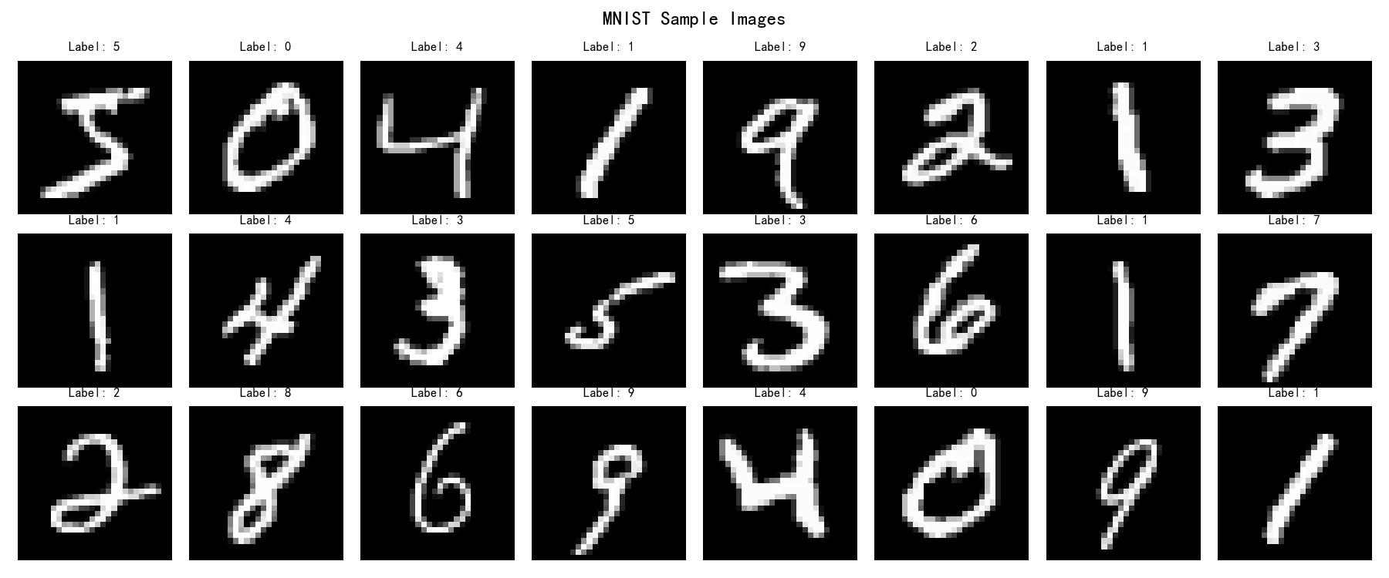
图 8: MNIST 数据集样本展示
2.3 CNN 模型架构
本实验设计的 CNN 架构包含三个卷积块和全连接分类器:

Block 1: Conv2D(1 -> 32, 3x3) x 2 + BN + ReLU + MaxPool(2x2) + Dropout2D(0.25) [28 x 28] -> [14 x 14 x 32]
Block 2: Conv2D(32 -> 64, 3x3) x 2 + BN + ReLU + MaxPool(2x2) + Dropout2D(0.25) [14 x 14] -> [7 x 7 x 64]
Block 3: Conv2D(64 -> 128, 3x3) x 2 + BN + ReLU + MaxPool(2x2) + Dropout2D(0.25) [7 x 7] -> [3 x 3 x 128]
Classifier: Flatten -> FC(1152 -> 256) + ReLU + Dropout(0.5) -> FC(256 -> 128) + ReLU + Dropout(0.3) -> FC(128 -> 10)

训练配置: Adam (lr = 0.001), CrossEntropyLoss, ReduceLROnPlateau, BatchSize = 128, Epochs = 12。 模型总参数量约 62 万。
2.4 实验结果分析
表 2: MNIST CNN 测试结果
accuracy | macro_precision | macro_recall | macro_f1 | weighted_f1 | train_time | n_params | best_val_acc
0.9950 | 0.9951 | 0.9950 | 0.9950 | 0.9950 | 727.4288 | 616682.0000 | 0.9950

最终测试结果: 测试集准确率 99.50%, Macro-F1 0.9950, 模型参数量 616,682。
CNN 在 MNIST 任务上表现优异。 三层卷积有效提取了手写数字的局部笔画特征 (边缘、拐角、连笔等), 全连接层将高层特征映射到类别空间。 BatchNorm 加速了收敛速度, Dropout 有效防止了过拟合。 从 Per-Class Accuracy 来看, 所有 10 个数字类别的识别准确率均超过 99%, 模型在不同数字上表现非常均衡。
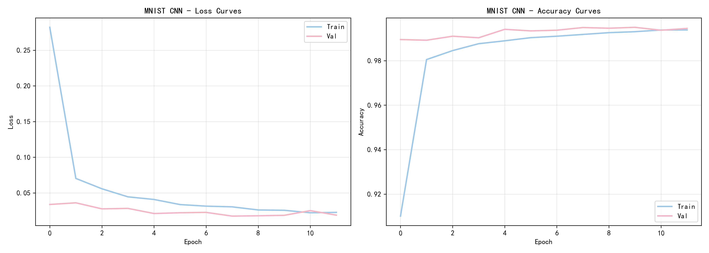
图 9: MNIST CNN 训练曲线 (Loss 与 Accuracy)
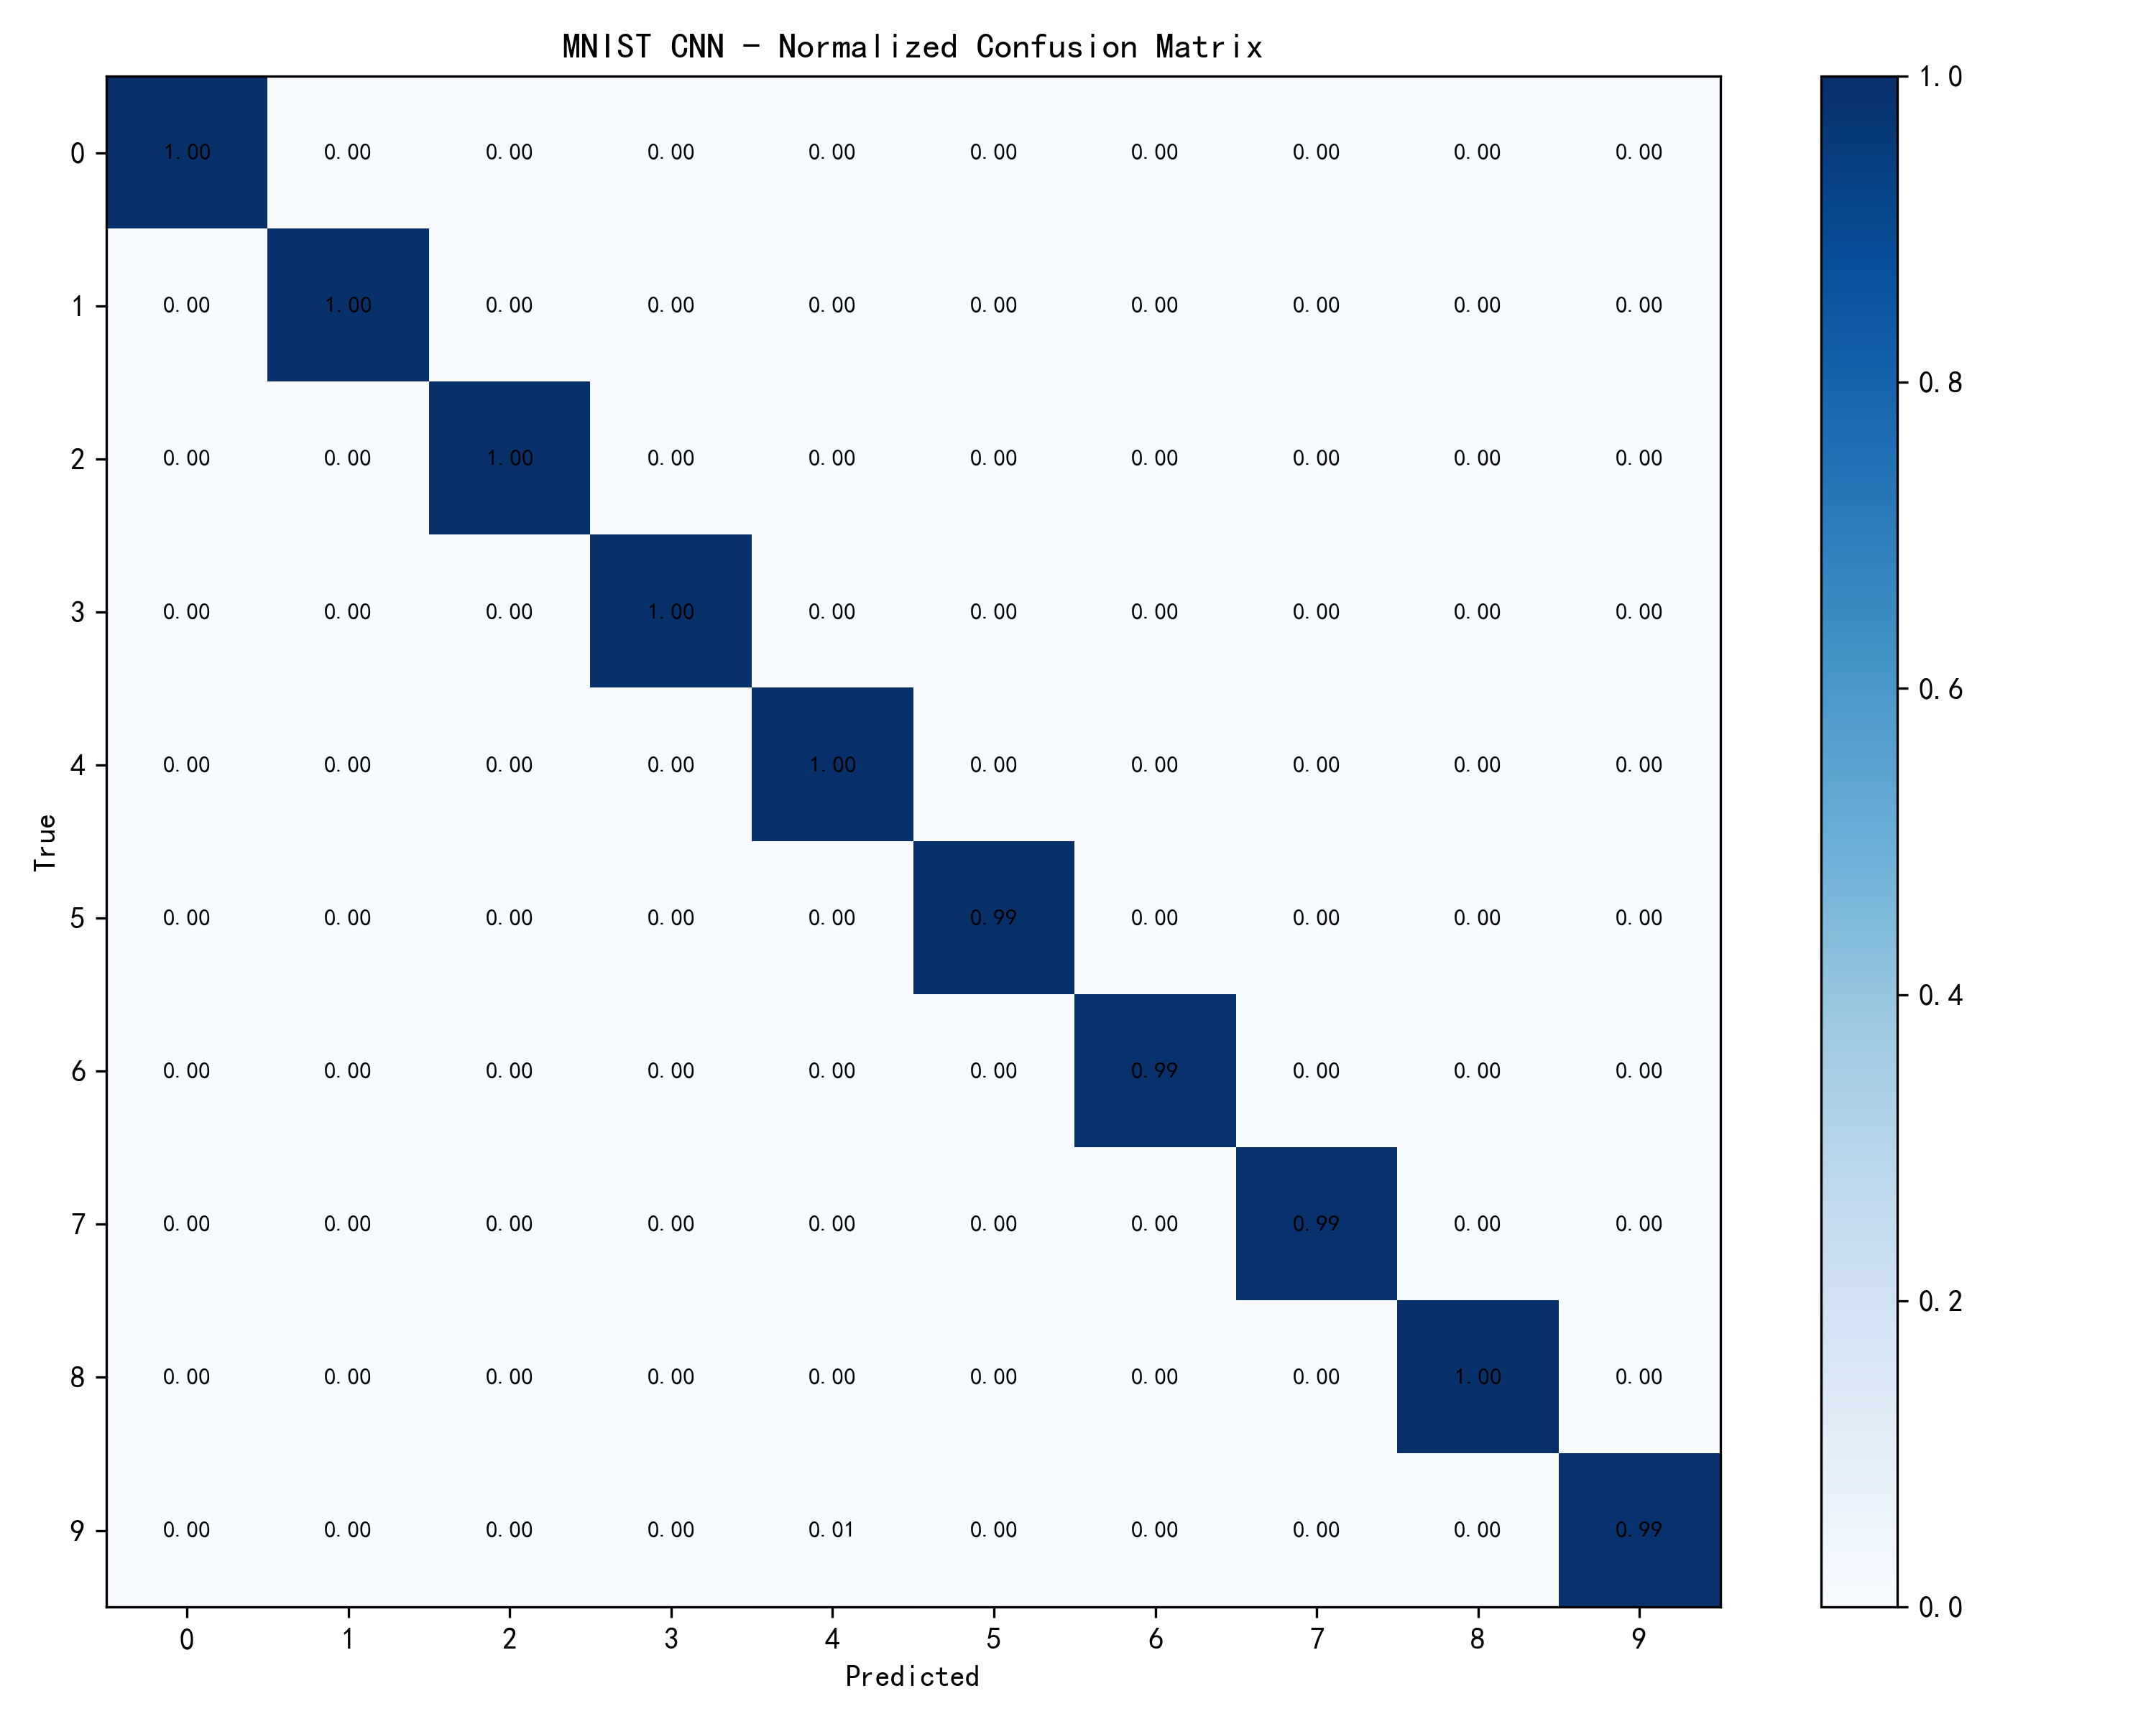
图 10: MNIST CNN 归一化混淆矩阵
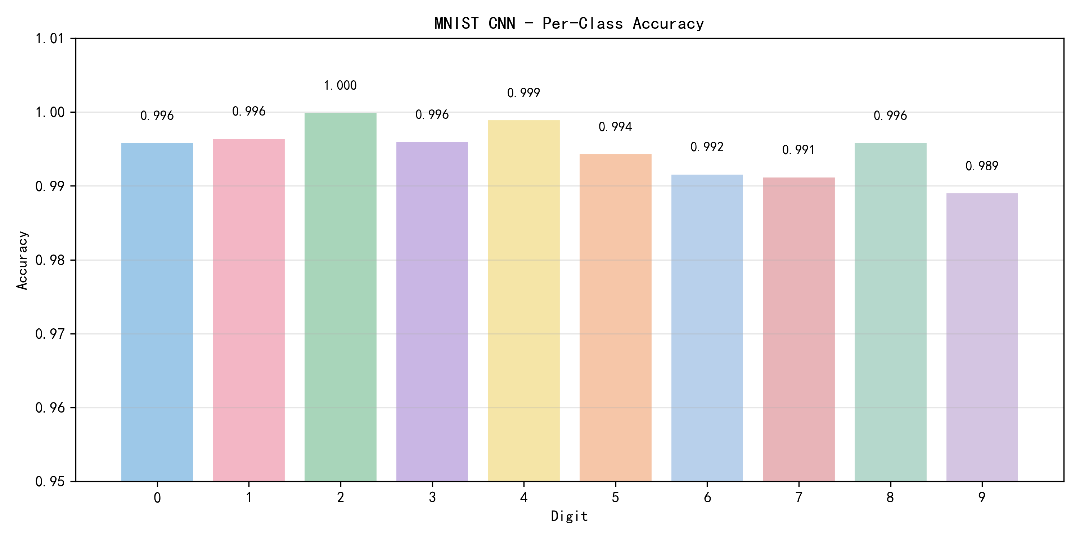
图 11: 各类别准确率 (Per-Class Accuracy)
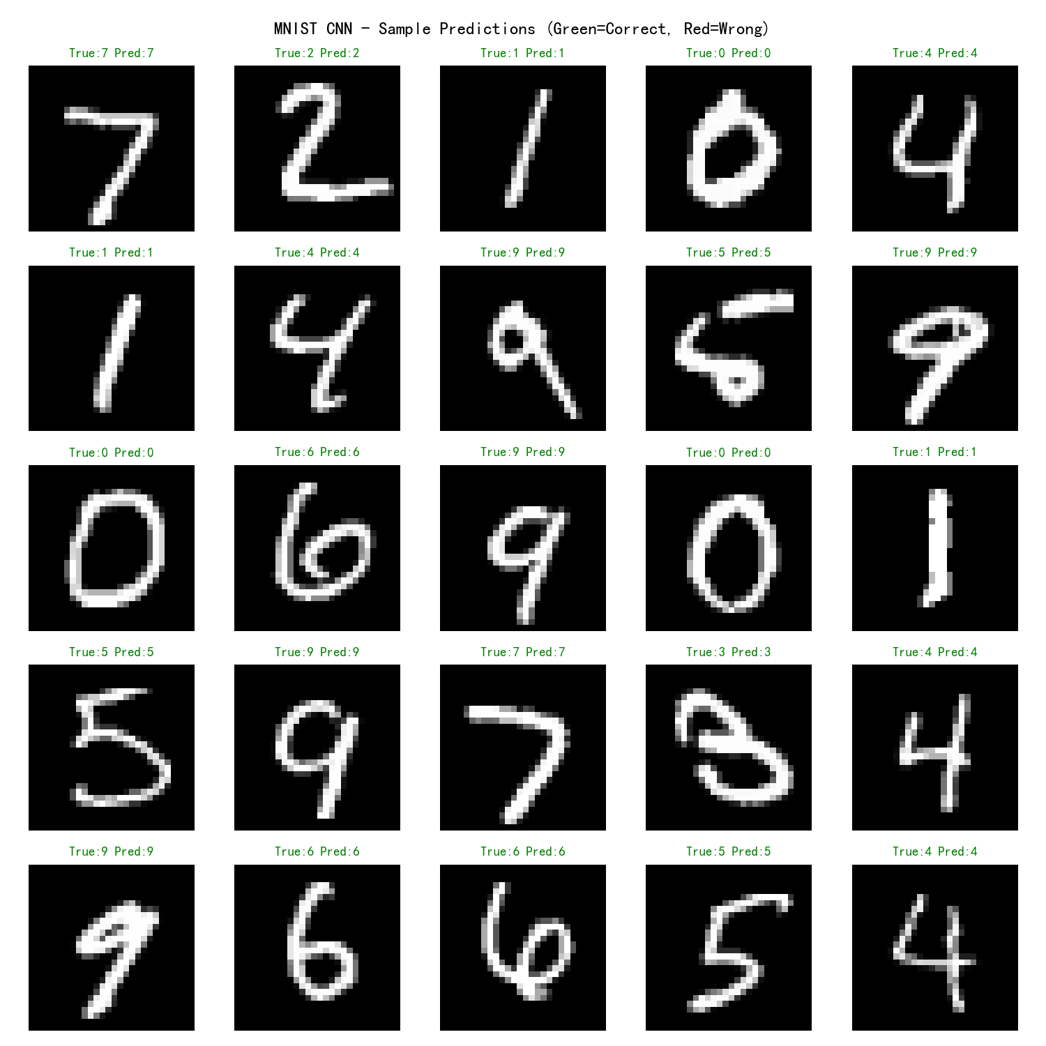
图 12: 随机样本预测结果 (绿色 = 正确, 红色 = 错误)
2.5 实验四小结
本实验成功构建并训练了一个三层 CNN 用于 MNIST 手写数字识别, 取得了 99.50% 的测试准确率。实验表明:
[1] 卷积神经网络通过局部感受野和权重共享, 能高效提取图像的空间层次特征, 在图像识别任务中具有天然优势。
[2] BatchNorm 和 Dropout 等正则化技术对防止过拟合、加速收敛至关重要, 训练曲线显示模型收敛平稳, 未见明显过拟合迹象。
[3] 对于 MNIST 这种相对简单的图像分类任务, 中等规模的 CNN (约 62 万参数) 即可达到 99% 以上的准确率, 无需更深的网络结构。

三、综合总结与模型推荐
3.1 实验三总结
实验三围绕 UCI HAR 人体活动识别数据集, 系统对比了 7 种模型。核心发现:
[1] MLP 效果最好 (Acc = 0.9447), 说明精心设计的全连接网络在结构化特征上能达到甚至超越复杂时序模型。
[2] LightGBM 性价比最高 (Acc = 0.9403, 仅需 1.84s 训练), 适合快速迭代和工程部署。
[3] 深度时序模型 (LSTM / GRU) 训练代价高但性能未占优, 在实际应用中需谨慎评估是否必要。
[4] 特征工程的质量比模型复杂度更关键 (561 维手工特征的效果优于原始信号 + 复杂模型)。
3.2 实验四总结
实验四使用 CNN 成功完成 MNIST 手写数字识别任务, 验证了卷积网络在图像分类中的有效性。 三层卷积架构配合 BatchNorm 和 Dropout, 在 12 个 epoch 内即达到 99.50% 的测试准确率, 且在所有数字类别上表现均衡。
3.3 模型选择建议
基于两个实验的经验, 对实际应用中模型选择提出以下建议:
[1] 对于结构化 / 表格数据: 优先尝试 LightGBM 和 XGBoost, 训练快、效果好、可解释性强。
[2] 对于图像数据: CNN 是自然选择, 根据任务复杂度调整网络深度和宽度。
[3] 对于时序数据: 如果已有高质量手工特征, MLP 可能优于 RNN 系列模型。
[4] 模型选择需综合考虑: 精度需求、训练 / 推理时间、可解释性要求、部署环境约束。
[5] 特征工程始终是提升模型性能的关键环节, 不应盲目追求复杂模型而忽视数据本身的质量。
3.4 实训收获
本次小学期实训通过两个完整的机器学习实验, 全面实践了从数据加载、探索性分析、特征预处理, 到模型训练、评估对比、报告撰写的完整流程。 在实训过程中, 使用了本地部署的 DeepSeek-v4-pro 大模型 辅助进行代码生成、架构设计和结果分析, 使用者负责指令部署、关键决策和最终审查修正, 形成了高效的「人机协作」工作模式。 通过本次实训, 加深了对各模型原理和适用场景的理解, 也初步掌握了利用 AI 工具辅助科研实践的方法。

